# npm使用过程中的一些错误解决办法

1.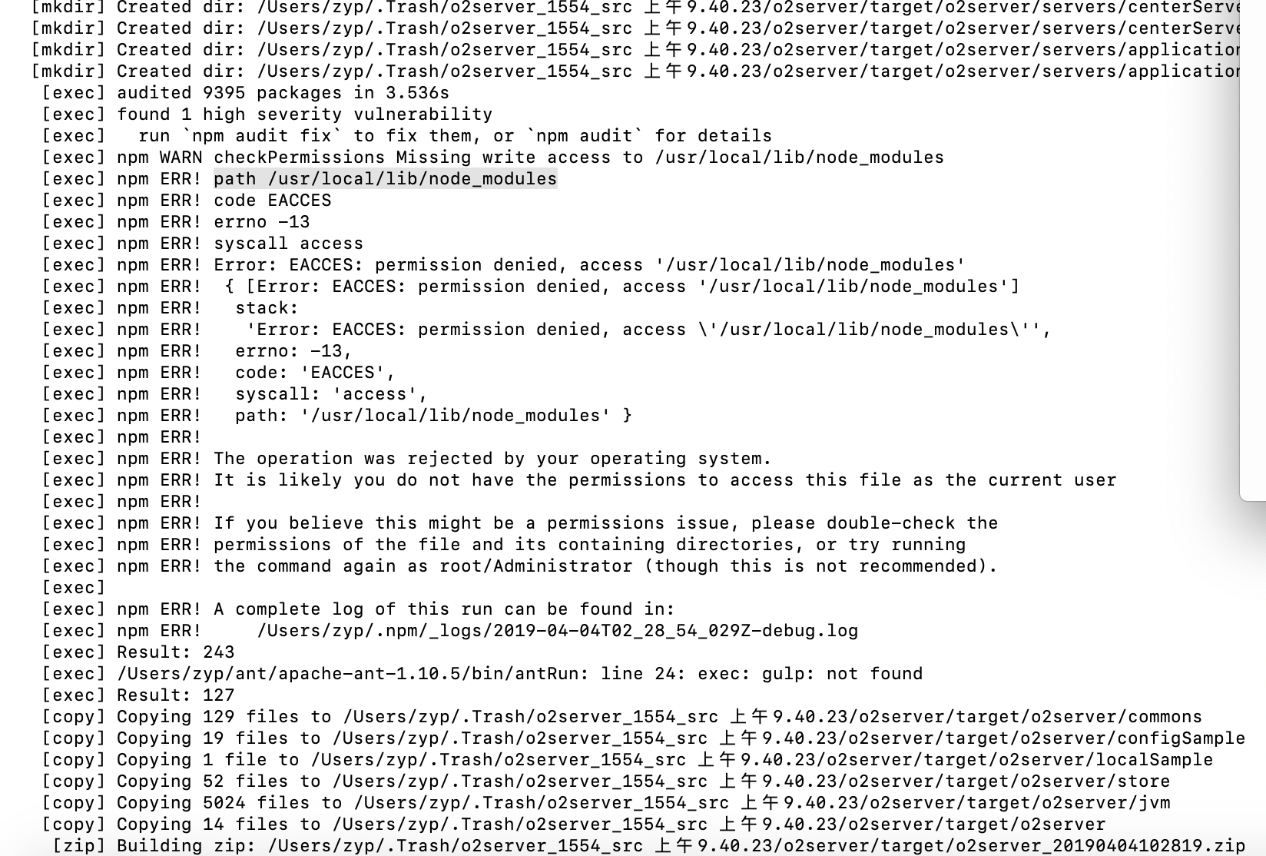

mkdir ~/.npm-global

npm config set prefix '~/.npm-global'

vi ~/.profile

export PATH=~/.npm-global/bin:$PATH

source ~/.profile

npm install -g jshint

可解决上述error。